Задание.
Циклом в графе называется множество вершин, такое что если начать движение из любой из этих вершин и двигаться только по вершинам их этого множества, то в какой-то момент мы вернемся в изначальную вершину.
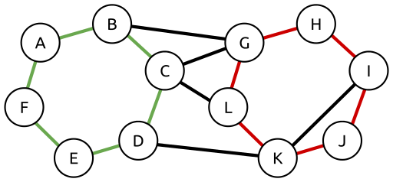
(By Blacklemon67 - diagram created with google drawing tool, CC BY-SA 4.0, https://en.wikipedia.org/w/index.php?curid=50551191)
Например, в этом графе есть цикл (ABCDEF), (GHIJKL), (DCLK) и другие.
Ваша задача — по заданному графу определить, если ли в нем цикл или нет.

